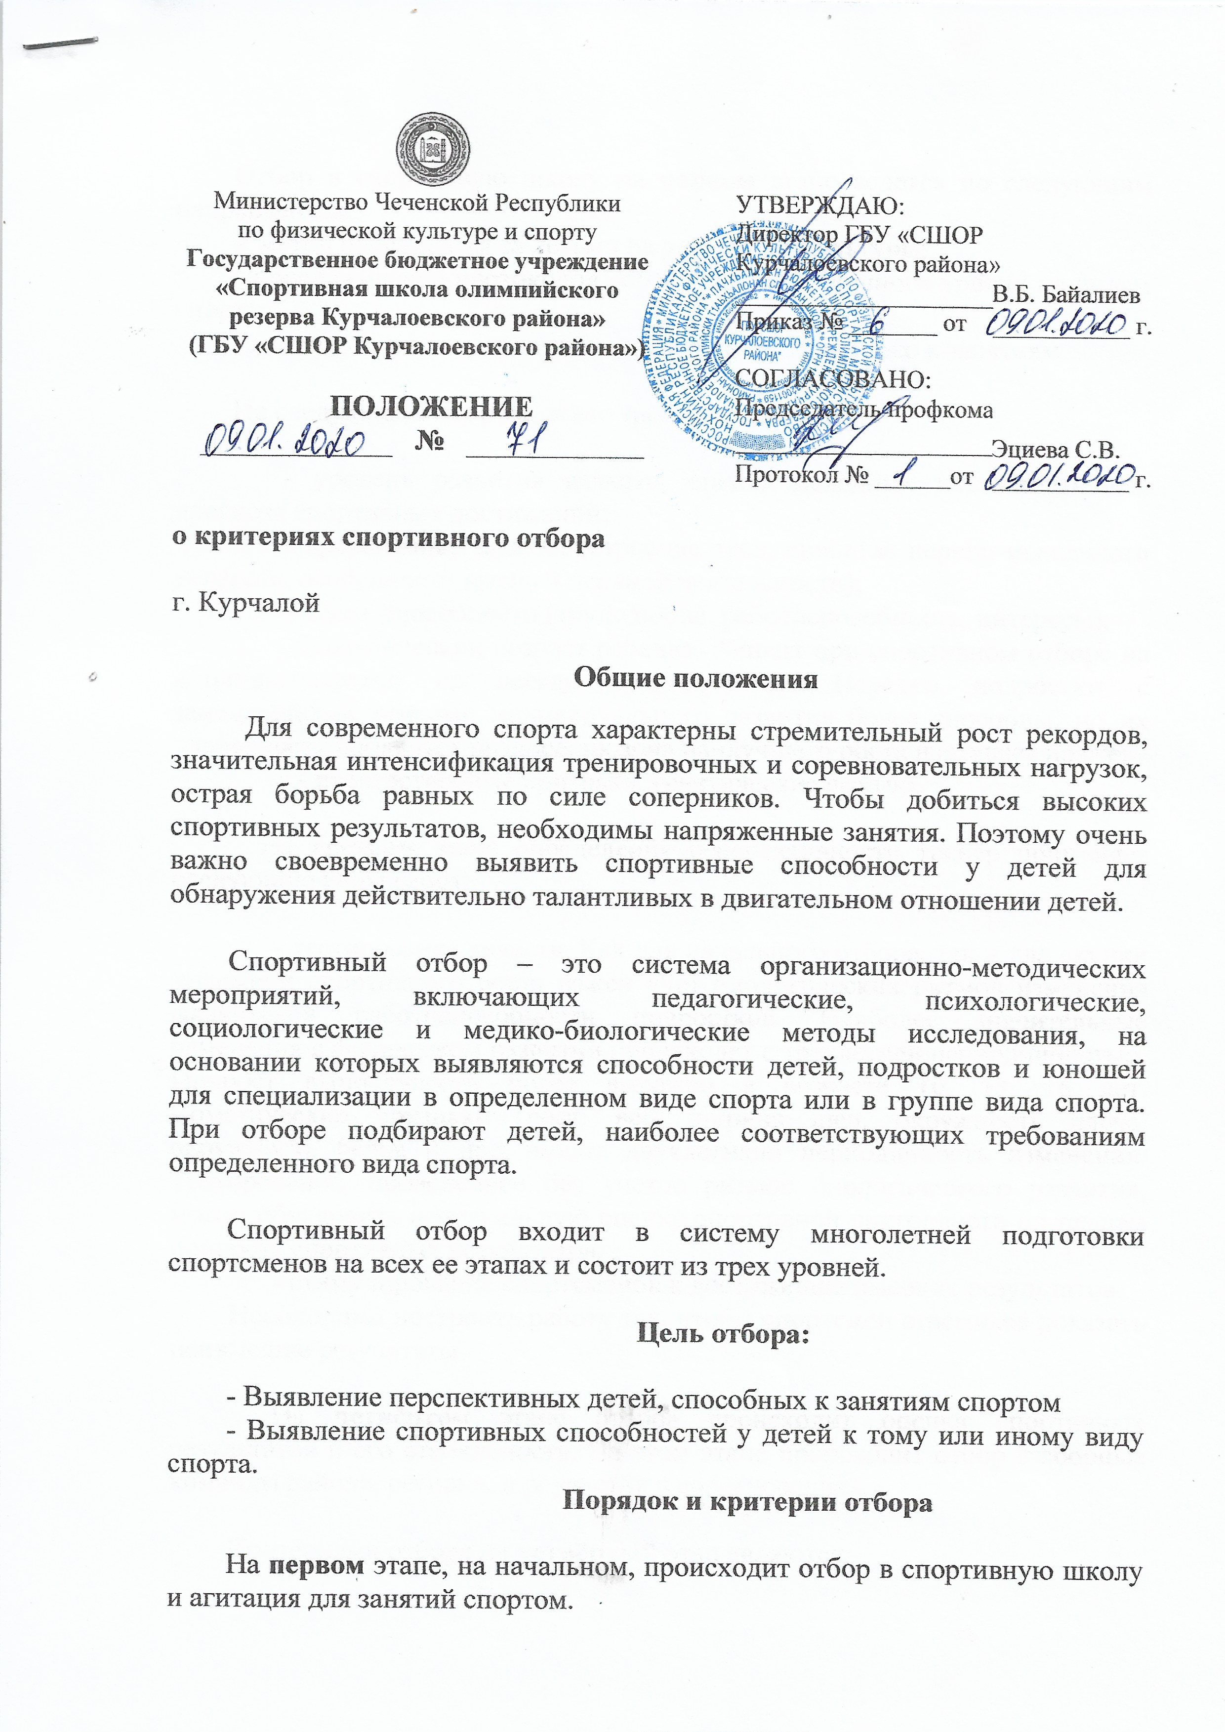
Отбор в спортивную школу на первом этапе ведется по следующим направлениям:
- метод наблюдения за детьми на уроках физкультуры;
- прослеживание протоколов соревнований различного уровня по видам спорта;
- агитационные мероприятия с целью выявить интерес к занятиям

На следующем, втором, этапе тренер исследует:

- уровень развития качеств, оценка исходных показателей для прогноза спортивных достижений;
- врожденные задатки (строение тела, свойства нервно-мышечного аппарата, особенности высшей нервной деятельности);
- общие способности (трудолюбие, работоспособность, интересы);
- биологический возраст ребенка. Акцент при спортивном отборе на детей-акселератов не всегда целесообразен. Нередко подростки с замедленными темпами индивидуального развития более способны, но их одаренность проявится позднее, их зона наилучшего роста наступает позже;
- наследственные признаки, генетические фактор.

На третьем этапе определения перспективности тренер применяет следующие виды работ:

- тестирование качеств. Как для начального отбора, так и для оценки динамики спортивного роста важен учет биологических ритмов изменения физической работоспособности подростков. Наиболее значительные изменения в физическом развитии происходят с трехлетней периодичностью. Прирост выносливости более выражен в возрасте 10, 13, 16 лет. Соматические признаки (рост, вес, ширина шеи, окружность плеча, окружность бедра и др.) имеют двухлетнюю периодичность изменения. Тестирование, проведенное без учетов ритмов биологического развития, может обусловить неправильную оценку спортивной пригодности по темпам прироста спортивных результатов.
- стимулирование спортсменов к достижению высоких результатов.
Необходимо построить работу так, чтобы спортсмен стремился показать наивысшие результаты

На четвёртом этапе отбора происходит оценка спортивных результатов и его стабильность. На этом этапе происходит отбор в сборные команды района, региона, для участия в соревнованиях.

Критериями отбора на четвёртый этап являются:

- технико-тактическая подготовленность;
- спортивно-техническое мастерство;
- прирост результатов за первые полтора года занятий избранным видом спорта;
- высокий уровень развития специальных качеств, высокая мобилизация, готовность и устойчивость в условиях противоборства с противником.
По истечении этого времени уменьшается опасность отсева перспективных спортсменов.

Принципы, которые необходимо соблюдать при отборе спортсменов:

- общая гласность (всем заинтересованным лицам должны быть известны критерии отбора, сроки завершения отбора и сроки объявления решения);
- обеспечение равных возможностей для всех претендентов на звание кандидатов в сборную командой (система привлечения спортсменов к участию в учебно-тренировочных сборах, допуска к соревнованиям, система проведения самих соревнований);
- стимуляция спортсменов к достижению высоких результатов (спортсмен должен стремиться показать наивысшие результаты в главных соревнованиях тренировочного года);
- особую значимость при отборе кандидатов в сборные команды приобретают нравственные качества, которые характеризуются уровнем моральной, интеллектуальной, эстетической и волевой подготовленности.

